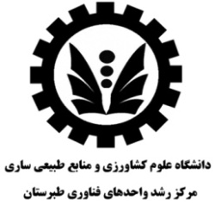
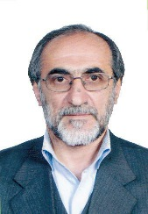

اصلاح و تولید بذور خالص و هیبرید برنج و تجاری سازی آنها
مدیر عامل: قربانعلی نعمت زاده

فاز اول اصلاح و تولید بذور خالص: انتخاب هزار خوشه از ارقام در سال اول و تهیه خزانه، كشت ارقام مورد نظر در مزرعه در سال زراعی اول و حذف بوته های خارج تیپ (Off Type) و ناخالصی ها در مزرعه و برداشت بذور مادری در ادامه انتخاب هزار خوشه از رقم های مورد نظر و تهیه خزانه در سال دوم، انتقال نشاهای 30 روزه به زمین اصلی و کلیه مراقبت های زراعی در سال دوم،حذف بوته های خارج تیپ ( Off Type) و ناخالصی ها در مزرعه در سال دوم ،برداشت بذور به عنوان بذور نوکلئوس و آماده سازی و بسته بندی بذور نوکلئوس با برند پژوهشکده و ارائه به بازار فاز دوم اصلاح و تولید بذور هیبرید : بذر پاشي در خزانه و مراقبتهاي لازم در سال اول و نشاکاری در زمين اصلي بصورت خطي A/B به صورت 4:2 یعنی دو خط B لاین و 4 خط A لاین و مراقبتهاي داشت در سال اول ،ایزوله نمودن زمین با استفاده از چتایی جهت جلوگیری از اختلاط ژنتیکی و حذف بوته های خارج تیپ ( Off Type) و ناخالصی ها در مزرعه، بذر حاصل از این تلاقی برداشت خواهد شد یعنی خطوط A به صورت جداگانه و B لاین بصورت جداگانه در ادامه بذر پاشي در خزانه و مراقبتهاي لازم در سال دوم نشاکاری در زمين اصلي بصورت خطي A/B به صورت 8:2 یعنی دو خط B لاین و 8 خط A لاین و مراقبتهاي داشت در سال دوم و ایزوله نمودن زمین با استفاده از چتایی جهت جلوگیری از اختلاط ژنتیکی حذف بوته های خارج تیپ ( Off Type) و ناخالصی ها در مزرعه بذر حاصل از این تلاقی برداشت خواهد شد.
آدرس دفتر مرکزی: ساری، خیابان امیر مازندرانی، مرکز رشد واحدهای فناوری طبرستان
شماره تماس: 09122202704

